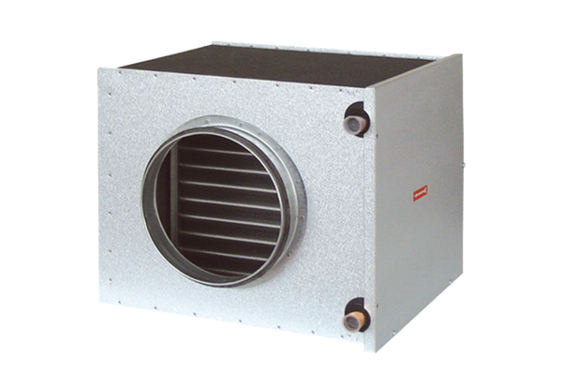Wymiennik ciepła solanka-powietrze EW-K 160Opakowanie jednostkowe: 1 sztukaAsortyment: K
Numer artykułu: 0192.0404Producent: MAICO

